Мастер-класс
Тема: Выполнение элементов каллиграфической надписи – инициалов.
Цель: познакомиться с древнерусским письмом.
Задача: овладеть техникой каллиграфии славянского письма.
Форма работы: групповая.
Приемы: рассказ, показ древнерусского шрифта, демонстрация росписи инициалов, выполненных адаптированным шрифтом.
Материалы и инструменты:
- кисти;
- акриловая краска;
- ватман;
- копировальная и прозрачная бумага.

Технологическая карта мастер-класса «Выполнение элементов каллиграфической надписи – инициалов»
1. Выбор шрифта, походящего по теме мастер-класса.
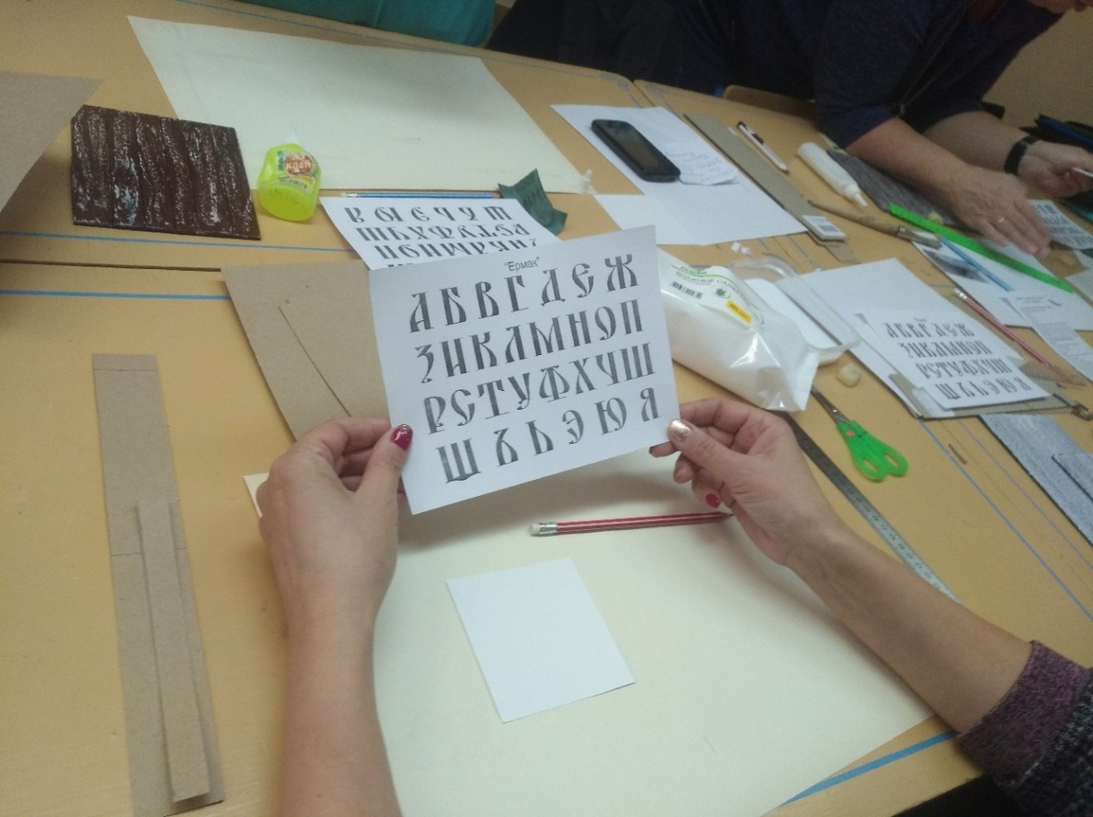

2. Подготовка бумажных и копировальных заготовок под шрифт 9,5 на 9,5 см – нарезка ватмана, копировальной/прозрачной бумаги.

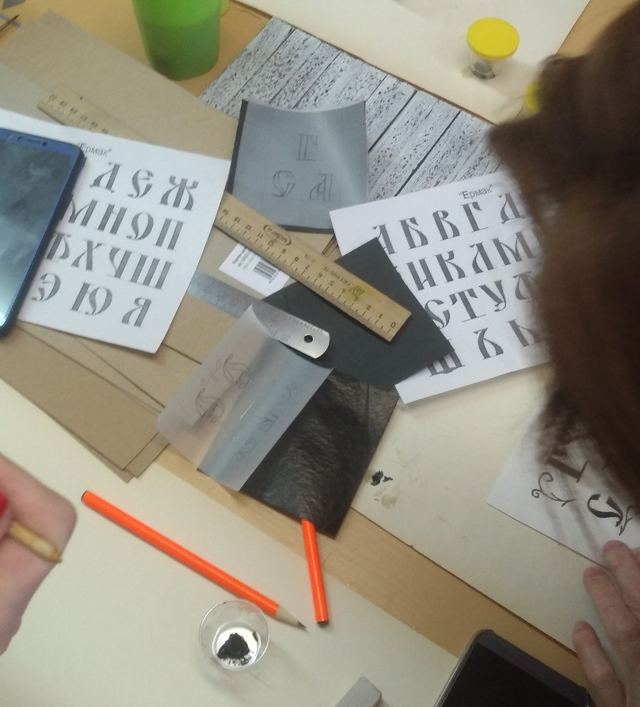

3. Перевод шрифта с образца на кальку.

4. Перевод инициалов на ватман с помощью копировальной бумаги.
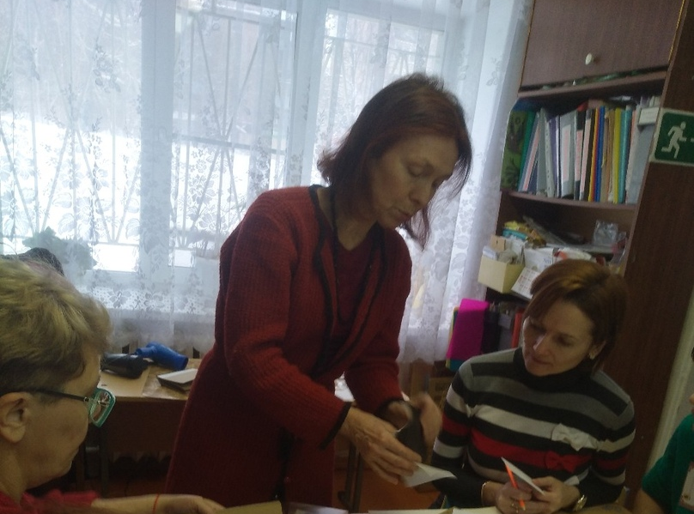

5. Уточнение контуров шрифта карандашом.

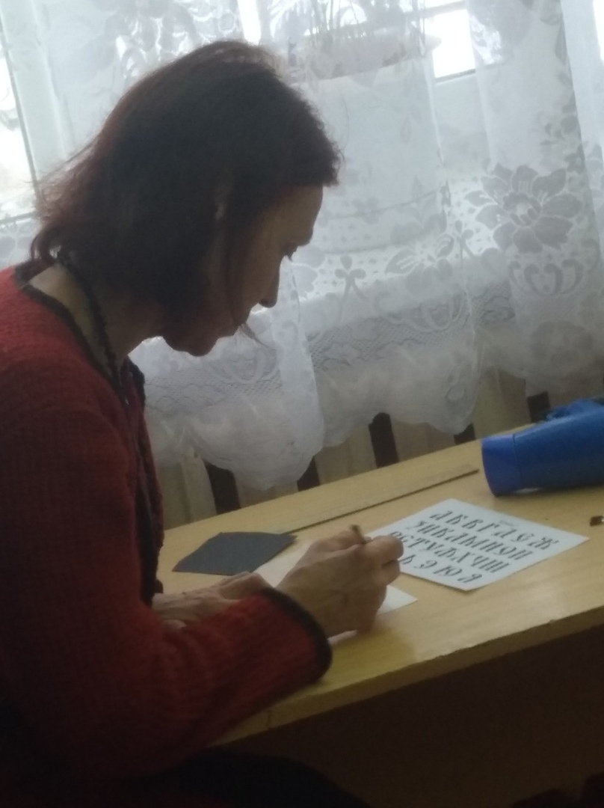

6. Выполнение инициалов с декоративными элементами при помощи акриловой краски и кисточки.

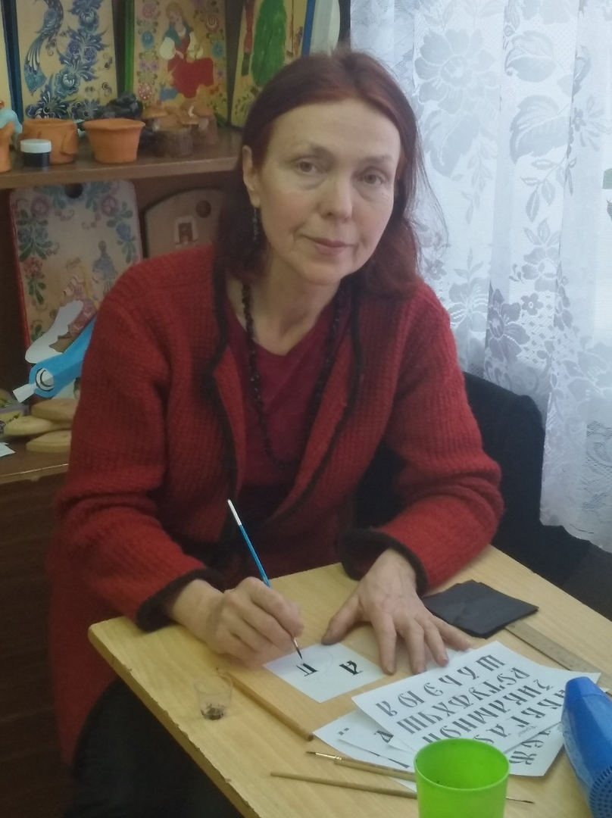

7. Готовая работа.

